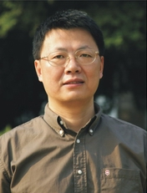

教师姓名：陈勇

教授，男，1962年生，安徽铜陵人，国际贸易专业硕士生导师。现任经济学院院长。上海社科院世界经济专业毕业，经济学博士。1988年到深圳大学任教，现任经济学院副院长。从教至今，在《世界经济研究》、《国际贸易问题》、《世界经济文汇》、《财经问题研究》、《财经论丛》等杂志上发表论文数十篇；2006年出版专著《新区域主义与东亚经济一体化》。独自承担或参加了多项省、市级课题。1994年获得广东省“南粤教坛新秀”奖励；2006年获得深圳大学首届本科优秀课堂教学奖一等奖；2006年获得中国国际贸易学会优秀论文奖。

